附錄 -6
111學年度彰化縣大成國小校長及教師公開授課實施計畫
公開授課課程觀察照片（觀課者協助拍攝）
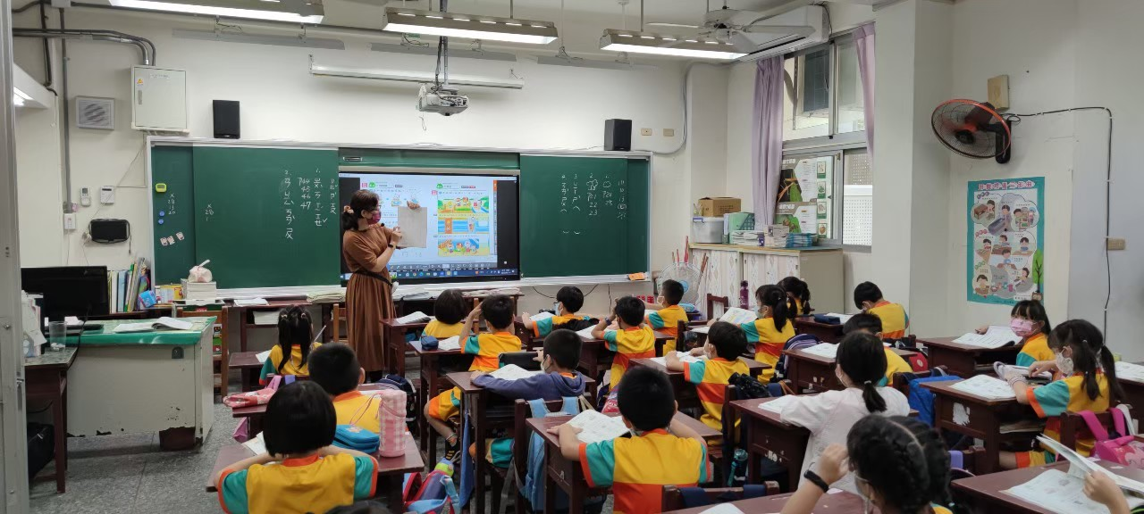
活動：公開授課 日期：111.10.14
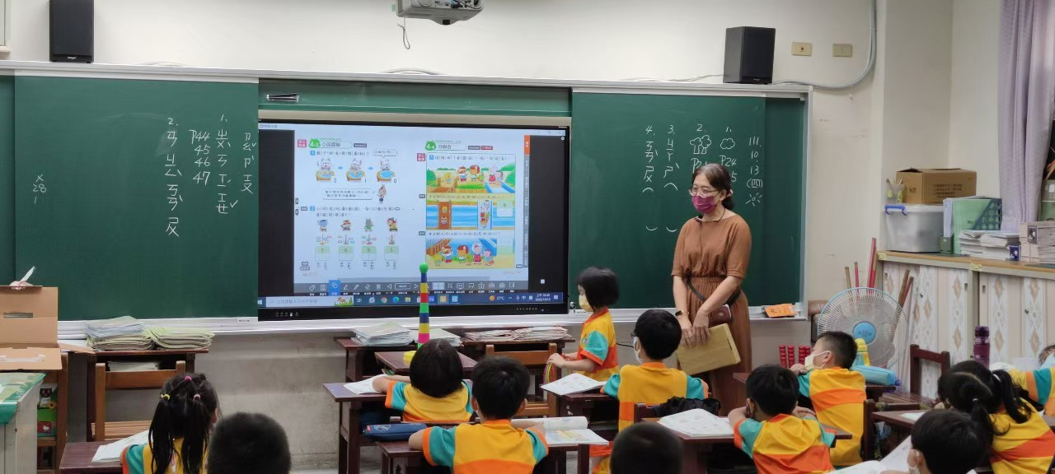
活動：教室觀察 日期：111.10.14

